ผลการดำเนินงาน COPs Unplanned Extubation (ประชุมกลุ่ม 2 ครั้ง)
- จัดตั้งคณะกรรมการ
ลำดับ ชื่อ – สกุล หน่วยงาน ตำแหน่งใน CoPs
1 นางสาวนลินรัตน์ พรหมโส หอผู้ป่วยหนักอายุรกรรม 1 ประธานกรรมการ
2 นางสาวพูนทรัพย์ สมกล้า หอผู้ป่วยอายุรกรรมชาย 1 รองประธานกรรมการ
3 นางวิลัย ศรีเตชะ หอผู้ป่วยหนักเด็กและทั่วไป กรรมการ
4 นางรุ่งนภา ธนูชาญ หอผู้ป่วยหนักอายุรกรรม 2 กรรมการ
5 นางปาริชาติ ศรีหนู หออภิบาลหัวใจ กรรมการ
6 นางสาวจีรพร อินนอก หอผู้ป่วยหนักศัลยกรรมอุบัติเหตุ กรรมการ
7 นางผูกขวัญ ปาเส หอผู้ป่วยหนักอายุรกรรม 3 กรรมการ
8 นางชัชดา เชาว์สันเที๊ยะ หอผู้ป่วยศัลยกรรมหญิง กรรมการ
9 นางเบญจพร เอ็งวานิช หอผู้ป่วยโรคหลอดเลือดสมอง กรรมการ
10 นางสาวชารียา ช่ำชอง หอผู้ป่วยอายุรกรรมหญิง 1 กรรมการ
11 นางสาวจีรพรรณ แสงฉายา หอผู้ป่วยศัลยกรรมชาย กรรมการ
12 นางกฤติกา รัตนรักษ์ หอผู้ป่วยศัลยกรรมอุบัติเหตุ กรรมการ
13 นางสาวสุคนธ์ทิพย์ ปัตติทานัง หอผู้ป่วยอายุรกรรมหญิง 2 กรรมการ
14 นางสมปอง วังหอม หอผู้ป่วยอายุรกรรมชาย 2 กรรมการ
15 นางสุชัญญ์ญา เดชศืริ หอผู้ป่วยหนักศัลยกรรม เลขานุการ
16 นางอังคนา จันคามิ หอผู้ป่วยหนักทารกวิกฤต ผู้ช่วยเลขานุการ

- จัดการรูปแบบการเก็บอุบัติการณ์ผ่าน google sheet
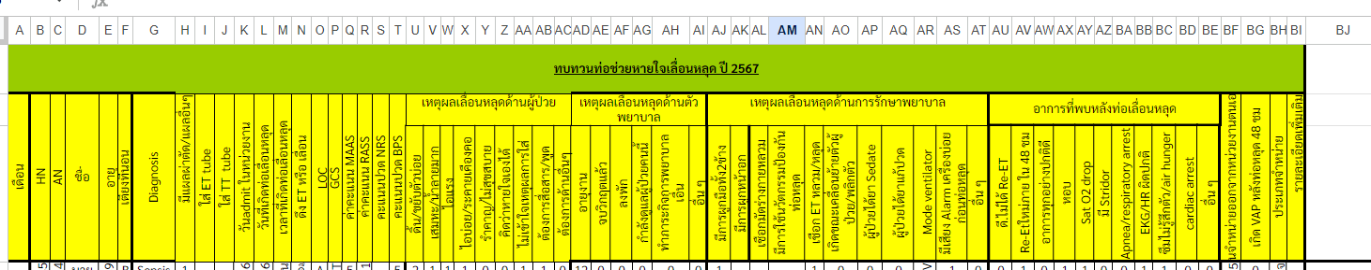

- ทบทวนแนวทางการป้องกันท่อช่วยหายใจเลื่อนหลุดมี 4 ด้าน
- ด้านการประเมินความเสี่ยง โดยการใช้ MAAS เพื่อตัดสินใจผูกมัดร่างกายและ RASS เพื่อการให้ยา Sedation อย่างมีประสิทธิภาพลดอาการกระวนกระวาย
- ด้านการดูแลเครื่องช่วยหายใจ โดยมี การวัด Cuff pressure การดูดเสมหะ การผูกยึดท่อช่วยหายใจการดูแลเครื่องช่วยหายใจ
- ด้านการให้ข้อมูลการรักษาพยาบาล สาเหตุการใส่ท่อช่วยหายใจ การปฏิบัติตัวขณะใส่ท่อช่วยหายใจ และด้านการสื่อสารเพื่อสามารถตอบสนองความต้องการของผู้ป่วยได้
- ด้านการบริหารจัดการ โดยปฏิบัติเกี่ยวกับ การบริหารจัดการเพื่อการเฝ้าระวังอย่างใกล้ชิด และการกำกับติดตามเพื่อการพัฒนาอย่างต่อเนื่อง

- จัดการนิเทศโดยคณะกรรมการเพื่อ นิเทศ ติดตาม ให้คำปรึกษา ให้ความช่วยเหลือเมื่อเกิดท่อช่วยหายใจเลื่อนหลุด
วันที่ | ใน ICU | นอก ICU
วันที่ 1-7 | ผูกขวัญ อังคณา | ชารียา สุคนทิพย์
วันที่ 8-14 | สุชัญญ์ญา ปาริชาติ | พูนทรัพย์ เบญจพร
วันที่ 15-21 | จีรพร รุ่งนภา | ชัชดา กฤติกา
วันที่ 22-31 | วิลัย นลินรัตน์ | จีรพรรณ สมปอง

- อุปกรณ์
  - ทารก ขาดวัสดุ ที่นอนรังนก ช่วยไม่ให้เลื่อนหลุด ได้รับความอนุเคราะห์จากท่านรองนก และทีมบริจาคงบประมาณ จัดทำได้ 10 ชุด หลังจากใช้มา ไม่มีท่อช่วยหายใจเลื่อนหลุดในเด็กทารก ( ใช้สำหรับเด็ก น้ำหนักไม่เกิน 5 กก. )

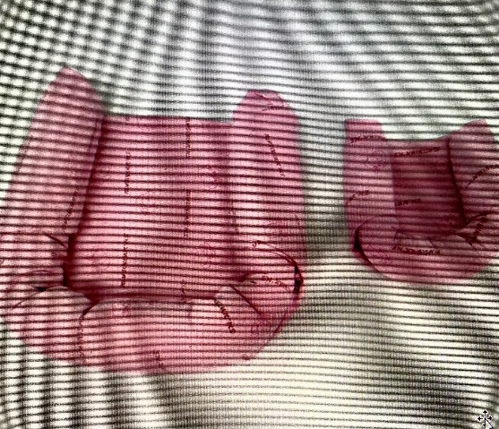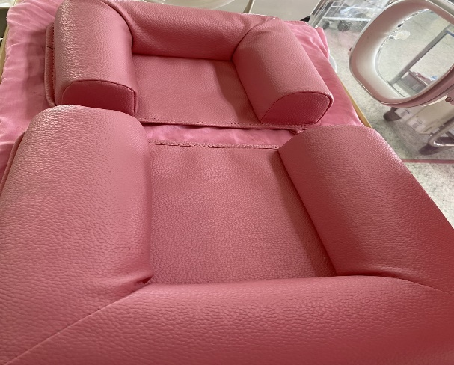

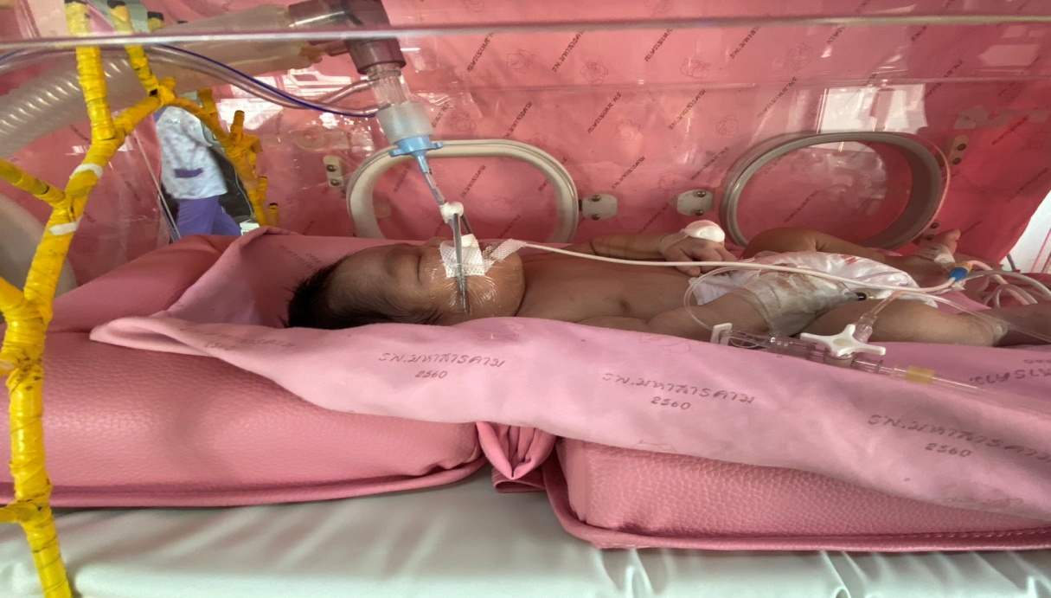

  - ผ้า restained กำลังติดต่อคุณ สุรศักดิ์ ในการตัดเย็บเพิ่ม

